Результаты
мониторинга качества предоставления муниципальных услуг администрацией Мазановского района, ее структурными подразделениями и муниципальным учреждением здравоохранения «Мазановская районная центральная больница»

Управление образования администрации Мазановского района

1. «Дошкольное образование в образовательных учреждениях
Мазановского района»

В соответствии с распоряжением администрации Мазановского района от 30.06.2011 № 248-р «Об утверждении Плана проведения мониторинга качества предоставления муниципальных услуг», приказом управления образования от 26.07.2011 № 184 «Об утверждении заданий на проведение мониторинга качества предоставления муниципальных услуг» проведен мониторинг качества предоставления муниципальной услуги «Дошкольное образование в образовательных учреждениях Мазановского района» (далее – муниципальная услуга). Объектами мониторинга являлись услуги, предоставляемые муниципальными образовательными учреждениями, реализующими основную общеобразовательную программу дошкольного образования (далее – образовательные учреждения) за счет средств муниципального бюджета.
В 2011 году муниципальную услугу предоставляют 13 образовательных учреждений, в том числе 10 дошкольных общеобразовательных учреждений, 3 общеобразовательных школы. Формы предоставления услуги: детский сад в режиме сокращенного дня пребывания детей (9-10 часов), группы кратковременного пребывания (6 часов). Получателями услуги являются граждане, являющиеся родителями (законными представителями) детей в возрасте от 1 года 6 месяцев до 7 лет. Образовательные учреждения посещают 466 детей дошкольного возраста, в том числе: 420 – дошкольные образовательные учреждения, 46 – общеобразовательные школы.
Оценка предоставления качества муниципальной услуги проводилась по показателям:
1. Соответствие персонала, оказывающего услугу, установленным требованиям.
2. Соответствие места оказания услуги требованиям безопасности и санитарно-эпидемиологическим требованиям.
3. Соответствие места оказания услуги необходимому уровню оснащенности материально-техническим оборудованием.
4. Достижение заданных качественных показателей предоставления образовательной услуги.
5. Коэффициент посещаемости.
6. Удовлетворенность потребителей качеством услуги.

1. Соответствие персонала, оказывающего услугу, установленным требованиям.
Штаты дошкольных учреждений укомплектованы в соответствии с тарификацией на 100%. Образовательный процесс реализуют 37 педагогических работников, в том числе 32 воспитателя, 2 музыкальных руководителя, 1 педагог дополнительного образования, 1 инструктор по физической культуре, 1 учитель логопед. Имеют педагогическое образование 32 педагога (86,5%). Соответствуют квалификационным требованиям по должности «Заведующий» 90% руководителей дошкольными образовательными учреждениями.
Оценка показателя по первому критерию – 88,2%.
2. Соответствие места оказания услуги требованиям безопасности и санитарно-эпидемиологическим требованиям.
Из 13 образовательных учреждений, предоставляющих услугу, 10 дошкольных образовательных учреждений и 2 группы дошкольного возраста в общеобразовательных школах имеют канализацию и водоснабжение. Соответствуют требованиям пожарной безопасности 11 образовательных учреждений. Имеются нарушения в соответствии с предписаниями надзорных органов, исполнено пунктов предписаний в общей совокупности на 35,3%.
Оценка показателя по второму критерию – 35,3%.
3. Соответствие места оказания услуги необходимому уровню оснащенности материально-техническим оборудованием.
Дошкольные учреждения на 60% располагают учебно-методической литературой для реализации основных комплексных программ «Детство», «От рождения до школы» и Федеральных государственных требований по следующим образовательным областям: физическая культура, здоровье, безопасность, труд, социализация, коммуникация, познание, художественное творчество, чтение художественной литературы, музыка.
Укомплектованность учебно-наглядным оборудованием нового поколения (дидактические пособия, раздаточный материал, таблицы, книги, предметные и сюжетные картины и пр.) составляет 50%.
Оснащение мягким и твердым инвентарем (постельные принадлежности, полотенца, мебель в соответствии с ростом воспитанников) – на 65%.
Обеспеченность спортивным инвентарем – 70 %, игровым материалом – 75%.
Пищеблоки оснащены необходимым технологическим оборудованием на 75%, вспомогательным оборудованием в соответствии с требованиями СанПиН 2.4.1.2660-10 на 65%.
Оценка показателя по третьему критерию – 65,7%.
4. Достижение заданных качественных показателей предоставления образовательной услуги.
Показатель оценивается через долю выпускников образовательных учреждений, полностью подготовленных для поступления в первые классы общеобразовательных школ. В 2011 году количество выпускников дошкольных образовательных учреждений – 81. В соответствии с мониторингом, проведенным образовательными учреждениями, 51,7 % выпускников освоили общеобразовательную программу дошкольного образования на уровне выше среднего, 38,4 % – на среднем уровне, 9,9 % – на уровне ниже среднего.
Оценка показателя по четвертому критерию – 90,1%.
5. Коэффициент посещаемости.
Коэффициент посещаемости в 2010-2011 учебном году составил 0,69. Заданный показатель качества услуги по данному критерию – 0,70. Таким образом, достижение заданного показателя исполнено на 98,6%
Оценка показателя по пятому критерию – 98,6%.
6. Удовлетворенность потребителей качеством услуги.
Удовлетворенность потребителей качеством услуги проводилась путем анкетирования в соответствии с методикой, утвержденной приказом управления образования от 26.07.2011 № 184 «Об утверждении заданий на проведение мониторинга качества предоставления муниципальных услуг». Анкета распространена через руководителей 12 образовательных учреждений, размещалась на официальном сайте администрации Мазановского района.
В анкетировании приняли участие 105 родителей (законных представителей), дети которых воспользовались представленной муниципальной услугой.
Граждане, получающие муниципальную услугу, оценили деятельность образовательного учреждения в соответствии с предложенной анкетой (приложение) по следующим показателям:
- владение информацией о работе образовательного учреждения;
- оценка различных условий и направлений работы образовательного учреждения;
- наличие проблем, возникающих при получении муниципальной услуги.

Доля респондентов, удовлетворенных качеством муниципальной услуги в части информирования о работе образовательного учреждения
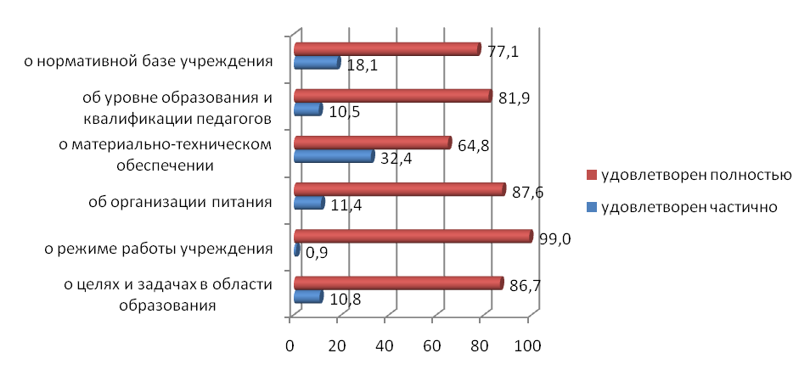
Доля респондентов, удовлетворенных качеством муниципальной услуги в части создания необходимых условий:
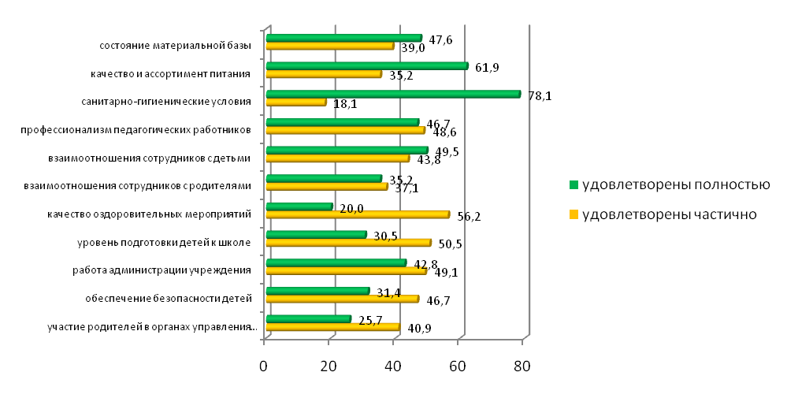
Больше всего ответов «информацию не получаю» и «не удовлетворен» получено при ответе на вопросы: качество оздоровительной работы, уровень подготовки детей к школе, профессионализм педагогов, взаимоотношения сотрудников с родителями, обеспечение безопасности детей, участие родителей в органах управления учреждениями; состояние материально-технической базы учреждения.
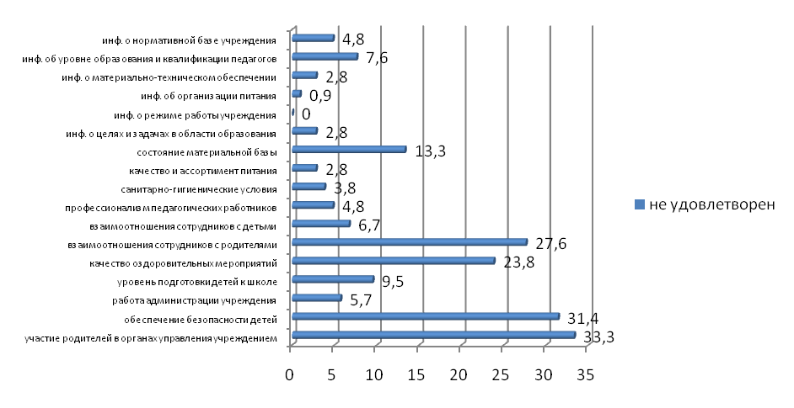
Названы проблемы, возникающие при получении услуги:
- наличие очереди (98 чел. – 93,3%);
- некомпетентность специалистов, ответственных за организацию услуги (9 чел. – 8,6%);
- наличие финансовых затрат свыше нормативно установленных (7 чел. – 6,7%);
- недостаточная материальная оснащенность, отсутствие должного финансирования (3 чел. – 2,8%)
Среди предложений по улучшению муниципальной услуги названы:
- увеличение финансирования для укрепления материально-технической базы (7 чел. – 6,7%);
- улучшение качества и ассортимента питания детей (1 чел. – 0,9%);
- улучшить качество образовательного процесса (3 чел. – 2,8%);
- повышение квалификации педагогов (1 чел. – 0,9%)
- повышение безопасности учреждения, организация охраны в течение рабочего дня (1 чел – 0,9%).
Оценка показателя по шестому критерию – 89,2%.

Вывод: в ходе мониторинга выявлены единичные нарушения требований к качеству. Качество предоставления муниципальной услуги «Дошкольное образование в образовательных учреждениях Мазановского района» оценено на 77,8%, что соответствует уровню «Услуга в целом соответствует требованиям к качеству».

Результаты анкетирования
«Удовлетворенность качеством предоставления услуги по предоставлению дошкольного образования в образовательных учреждениях Мазановского района» 2011 год

Число граждан, принявших участие в анкетировании: 105

1. Владеете ли Вы информацией о работе учреждения:
а) о целях и задачах дошкольного учреждения в области обучения и воспитания Вашего ребенка | информации достаточно |  | 91
 | информации недостаточно |  | 11
 | информацию не получаю |  | 3
б) о режиме работы учреждения | информации достаточно |  | 104
б) о режиме работы учреждения | информации недостаточно |  | 1
б) о режиме работы учреждения | информацию не получаю |  | -
в) об организации питания | информации достаточно |  | 92
в) об организации питания | информации недостаточно |  | 12
в) об организации питания | информацию не получаю |  | 1
г) о материально-техническом обеспечении деятельности учреждения | информации достаточно |  | 68
 | информации недостаточно |  | 34
 | информацию не получаю |  | 3
д) об уровне образования и квалификации педагогических работников | информации достаточно |  | 86
 | информации недостаточно |  | 11
 | информацию не получаю |  | 8
е) знакомы ли вы с нормативной базой работы учреждения: уставом, лицензией на право ведения образовательной деятельности, свидетельством о государственной аккредитации, основными образовательными программами, реализуемыми Учреждением, другими документами, регламентирующими организацию образовательного процесса | информации достаточно |  | 81
 | информации недостаточно |  | 19
 | информацию не получаю |  | 5
2. Как Вы, в целом, оцениваете различные условия и направления работы учреждения?
а) состояние материальной базы учреждения, обеспечение литературой и пособиями | полностью удовлетворен |  | 50
 | частично удовлетворен |  | 41
 | не удовлетворен |  | 14
б) качество и ассортимент питания | полностью удовлетворен |  | 65
б) качество и ассортимент питания | частично удовлетворен |  | 37
б) качество и ассортимент питания | не удовлетворен |  | 3
в) санитарно – гигиенические условия | полностью удовлетворен |  | 82
в) санитарно – гигиенические условия | частично удовлетворен |  | 19
в) санитарно – гигиенические условия | не удовлетворен |  | 4
г) профессионализм педагогов | полностью удовлетворен |  | 49
г) профессионализм педагогов | частично удовлетворен |  | 51
г) профессионализм педагогов | не удовлетворен |  | 5
д) взаимоотношения сотрудников с детьми | полностью удовлетворен |  | 52
д) взаимоотношения сотрудников с детьми | частично удовлетворен |  | 46
д) взаимоотношения сотрудников с детьми | не удовлетворен |  | 7
е) взаимоотношения сотрудников с родителями | полностью удовлетворен |  | 37
е) взаимоотношения сотрудников с родителями | частично удовлетворен |  | 39
е) взаимоотношения сотрудников с родителями | не удовлетворен |  | 29
ж) качество спортивно-оздоровительной работы и оздоровительных мероприятий | полностью удовлетворен |  | 21
 | частично удовлетворен |  | 59
 | не удовлетворен |  | 25
з) уровень подготовки детей к школе | полностью удовлетворен |  | 32
з) уровень подготовки детей к школе | частично удовлетворен |  | 53
з) уровень подготовки детей к школе | не удовлетворен |  | 10
и) работа администрации учреждения (заведующего) | полностью удовлетворен |  | 45
и) работа администрации учреждения (заведующего) | частично удовлетворен |  | 44
и) работа администрации учреждения (заведующего) | не удовлетворен |  | 6
к) обеспечение безопасности детей | полностью удовлетворен |  | 33
к) обеспечение безопасности детей | частично удовлетворен |  | 49
к) обеспечение безопасности детей | не удовлетворен |  | 33
л) участие родителей в органах управления учреждением (педагогическом совете, родительском комитете, общем собрании учреждения, управляющем совете) | полностью удовлетворен |  | 27
 | частично удовлетворен |  | 43
 | не удовлетворен |  | 35
3. Какие проблемы возникают у Вас при получении муниципальной услуги?
а) наличие очереди |  | 98
б) некомпетентность специалистов, ответственных за организацию услуги |  | 9
в) наличие финансовых затрат свыше нормативно-установленных |  | 7
г) другое (недостаточная материально-техническая оснащенность, отсутствие должного финансирования) |  | 3

2. «Организация отдыха и оздоровления учащихся в каникулярное время в оздоровительных лагерях дневного пребывания»

В соответствии с распоряжением администрации Мазановского района от 30.06.2011 № 248-р «Об утверждении Плана проведения мониторинга качества предоставления муниципальных услуг», приказом управления образования от 26.07.2011 № 184 «Об утверждении заданий на проведение мониторинга качества предоставления муниципальных услуг» проведен мониторинг качества предоставления муниципальной услуги «Организация отдыха и оздоровления учащихся в каникулярное время в оздоровительных лагерях дневного пребывания». Объектами мониторинга являлись образовательные учреждения, оказывающих услугу летнего отдыха и оздоровления в оздоровительных лагерях дневного пребывания (далее – пришкольные лагеря).
В 2011 году муниципальную услугу предоставляли 10 общеобразовательных учреждений, на базе которых были открыты пришкольные лагеря. Получателями услуги являлись 595 школьников, в том числе детей работающих граждан – 331, детей малообеспеченных граждан – 250, подопечных – 14. Количество детей, получивших оздоровление в пришкольных лагерях за последние три года, представлено в диаграмме 1.
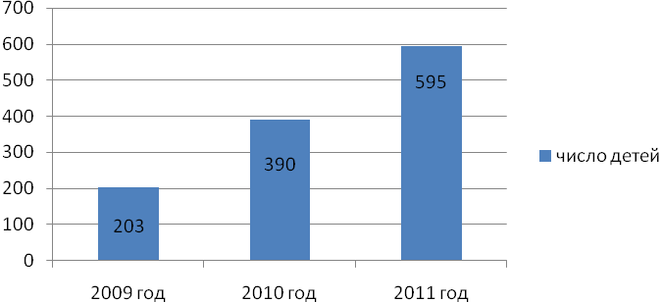
Диаграмма 1. Количество детей, получивших оздоровление в пришкольных лагерях,
за три года

Оценка предоставления качества муниципальной услуги проводилась по показателям:
1. Соответствие персонала, оказывающего услугу, установленным требованиям.
2. Соответствие места оказания услуги требованиям безопасности и санитарно-эпидемиологическим требованиям.
3. Соответствие места оказания услуги необходимому уровню оснащенности материально-техническим оборудованием.
4. Удовлетворенность потребителей качеством услуги.

Штаты пришкольных лагерей укомплектованы на 100%, для деятельности пришкольных лагерей из персонала общеобразовательных школ задействованы учителя, повара, помощники поваров, заведующие хозяйством, уборщики служебных помещений. 100% работников прошли медицинские осмотры санитарно-гигиеническую подготовку. Из 40 воспитателей, задействованных в работе пришкольных лагерей, 100% имеют педагогическое образование и соответствуют квалификационным требованиям по должности. 7 начальников пришкольных лагерей (100% от требуемого количества) прошли обучение по программе противопожарной подготовки. Медицинское обслуживание пришкольных лагерей осуществлялось медицинским персоналом МУЗ «Мазановская центральная районная больница».
Оценка показателя по первому критерию – 100%.
Выполнено требование органов Роспотребнадзора о проведении энтомологического обследования территорий и акарицидной обработки на территориях 9 пришкольных лагерей. 100% лагерей приобрели лекарственные средства и изделия медицинского назначения согласно правилам СанПиН 2.4.4.2599-10 «Об устройстве, содержании и организации режима в оздоровительных учреждениях с дневным пребыванием детей в период каникул». До начала оздоровительной смены устранены нарушения, выявленные органами Роспотребнадзора на пищеблоке Таскинской школы. В соответствии с приказом управления образования от 18.05.2011 № 147 «Об открытии оздоровительных лагерей с дневным пребыванием детей» с 19 по 23 мая 2011 года проведена работа комиссии по приемке пришкольных лагерей к началу оздоровительной смены, 10 пришкольных лагерей (100%) получили справки о соответствии летнего оздоровительного учреждения государственным санитарно-эпидемиологическим правилам и нормативам. За время работы пришкольных лагерей нарушений не зафиксировано, проверки надзорных органов не проводились, в связи с чем отсутствуют предписания об устранении нарушений.
Оценка показателя по второму критерию – 100%.
Организация работы пришкольных лагерей осуществлялась с 8.30 до 14.30 часов с организацией 2-х разового питания (завтрак, обед). Режим дня предусматривал максимальное пребывание детей на свежем воздухе, проведение спортивных, культурных мероприятий, организацию экскурсий, походов, игр. Набор помещений 100% пришкольных лагерей соответствовал пункту 5.2. СанПиН 2.4.4.2599-10: игровые комнаты, спортивные залы, столовые, раздевалки, туалеты. Дополнительно использовались помещения школьных библиотек (4 пришкольных лагеря), комнат психологической разгрузки (2 пришкольных лагеря), тренажерных залов (1 пришкольный лагерь). Для проведения досуговых мероприятий использовалось техническое оборудование: музыкальные центры, телевизоры и DVD, мультимедийные проекторы. Для проведения спортивно-оздоровительных мероприятий использовался инвентарь спортивных залов (мячи, скакалки, обручи и пр.) и оборудование школьных спортивных площадок, сельских стадионов. Оснащение спортивным инвентарем обеспечено на 100%, игровым материалом – на 55%.
Оценка показателя по третьему критерию – 77,5%.
Удовлетворенность потребителей качеством услуги проводилась путем анкетирования в соответствии с методикой, утвержденной приказом управления образования от 26.07.2011 № 184 «Об утверждении заданий на проведение мониторинга качества предоставления муниципальных услуг». Анкета распространена через руководителей 10 школ, размещалась на официальном сайте администрации Мазановского района. В анкетировании приняли участие 118 родителей (законных представителей), дети которых воспользовались представленной муниципальной услугой, в том числе:

имеющих детей  от 7 до 10 лет | 68
от 10 до 13 лет | 38
14-15 лет | 12
дети которых посещали пришкольный лагерь  в первый раз | 26
более 1 года | 55
более 3 лет | 37

Граждане, получающие муниципальную услугу, оценили деятельность пришкольного лагеря в соответствии с предложенной анкетой (приложение) по следующим показателям:
- владение информацией о работе пришкольного лагеря;
- оценка различных условий и направлений работы пришкольного лагеря;
- наличие проблем, возникающих при получении муниципальной услуги.

Доля респондентов, удовлетворенных качеством муниципальной услуги в части информирования о работе пришкольного лагеря:
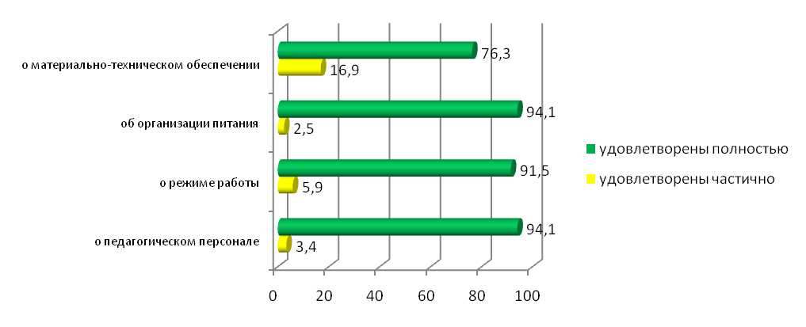
Доля респондентов, удовлетворенных качеством муниципальной услуги в части создания необходимых условий деятельности пришкольного лагеря: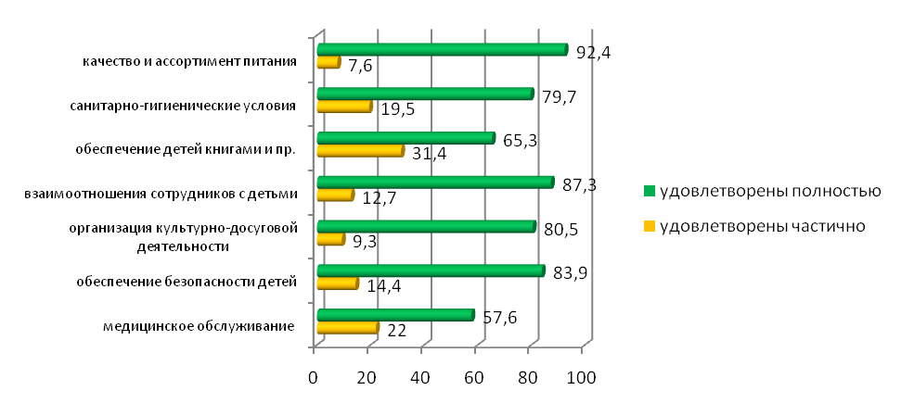
Больше всего ответов «информацию не получаю» и «не удовлетворен» получено при ответе на вопросы: информирование о материально-техническом обеспечении деятельности пришкольного лагеря; обеспечение детей книгами, настольными играми, игрушками с учетом их возраста, пола, запросов; организация медицинского обслуживания; получение информации об организации питания:

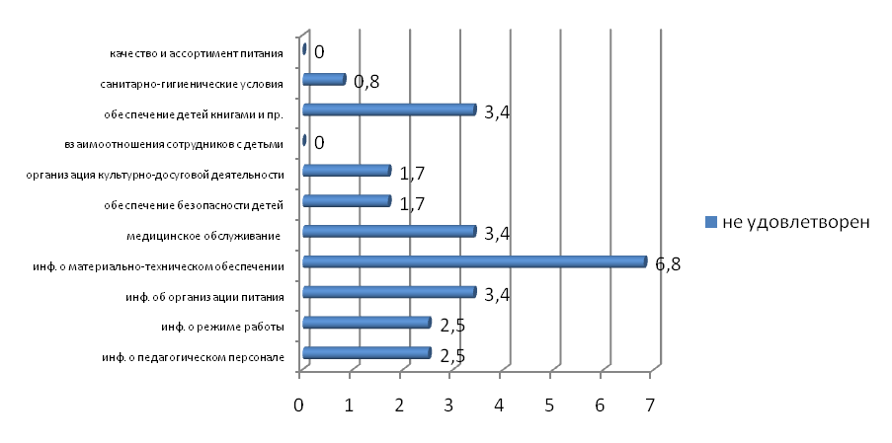
Названы проблемы, возникающие при получении услуги:
- проблемы устройства ребенка в пришкольный лагерь (3 чел. – 2,5%);
- отдаленность от районного центра (1 чел. – 0,8%).
Среди предложений по улучшению муниципальной услуги названы:
- необходимость широкого информирования о деятельности детей в пришкольном лагере, о режиме отдыха, организации питания (1 чел. – 0,8%);
- необходимость продления режима работы лагеря, организации дневного сна (1 чел. – 0,8%);
- проведение большего числа прогулок, походов, экскурсий, в том числе организованные выезды в городские парки, музеи (7 чел. – 5,9%);
- необходимость разнообразия культурно-досуговой деятельности детей (2 чел. – 1,7%);
- проведение оздоровительных смен в весенние и осенние каникулы (1 чел. – 0,8%);
- организация двух смен работы пришкольного лагеря (1 чел. – 0,8%).
Оценка показателя по четвертому критерию – 95,3%.

Вывод. Качество предоставления муниципальной услуги «Организация отдыха и оздоровления учащихся в каникулярное время в оздоровительных лагерях дневного пребывания» оценено на 93,2 %, что соответствует уровню «Услуга соответствует требованиям к качеству».

Результаты анкетирования
«Удовлетворенность качеством предоставления услуги по организации отдыха и оздоровления учащихся в каникулярное время в оздоровительных лагерях дневного пребывания»
2011 год

Число граждан, принявших участие в анкетировании: 118

1. Владеете ли Вы информацией о работе пришкольного лагеря
а) о режиме работы | информации достаточно |  | 108
а) о режиме работы | информации недостаточно |  | 7
а) о режиме работы | информацию не получаю |  | 3
б) об организации питания | информации достаточно |  | 111
б) об организации питания | информации недостаточно |  | 3
б) об организации питания | информацию не получаю |  | 4
в) о материально-техническом обеспечении деятельности | информации достаточно |  | 90
в) о материально-техническом обеспечении деятельности | информации недостаточно |  | 20
в) о материально-техническом обеспечении деятельности | информацию не получаю |  | 8
г) о педагогическом персонале, осуществляющем воспитательный процесс | информации достаточно |  | 111
 | информации недостаточно |  | 4
 | информацию не получаю |  | 3
2. Как Вы, в целом, оцениваете различные условия и направления работы пришкольного лагеря?
а) качество и ассортимент питания | полностью удовлетворен |  | 109
а) качество и ассортимент питания | частично удовлетворен |  | 9
а) качество и ассортимент питания | не удовлетворен
б) санитарно – гигиенические условия | полностью удовлетворен |  | 94
б) санитарно – гигиенические условия | частично удовлетворен |  | 23
б) санитарно – гигиенические условия | не удовлетворен |  | 1
в) обеспечение детей книгами, настольными играми, игрушками с учетом их возраста, пола, запросов | полностью удовлетворен |  | 77
 | частично удовлетворен |  | 37
 | не удовлетворен |  | 4
г) взаимоотношения сотрудников с детьми | полностью удовлетворен |  | 103
г) взаимоотношения сотрудников с детьми | частично удовлетворен |  | 15
г) взаимоотношения сотрудников с детьми | не удовлетворен |  | -
д) организация культурно-досуговой и спортивно-оздоровительной деятельности | полностью удовлетворен |  | 95
 | частично удовлетворен |  | 11
 | не удовлетворен |  | 2
е) обеспечение безопасности детей | полностью удовлетворен |  | 99
е) обеспечение безопасности детей | частично удовлетворен |  | 17
е) обеспечение безопасности детей | не удовлетворен |  | 2
ж) медицинское обслуживание | полностью удовлетворен |  | 68
ж) медицинское обслуживание | частично удовлетворен |  | 26
ж) медицинское обслуживание | не удовлетворен |  | 4
3. Какие проблемы возникают у Вас при получении муниципальной услуги?
А) проблемы устройства ребенка в пришкольный лагерь |  | 3
б) некомпетентность специалистов, ответственных за организацию услуги |  | -
в) наличие финансовых затрат свыше нормативно-установленных |  | -
г) другое (пояснить)  отдалённость от районного центра |  | 1

МУЗ «Мазановская центральная районная больница»

Отчет муниципального учреждения здравоохранения «Мазановская центральная районная больница» по мониторингу качества предоставления медицинских услуг (муниципальная услуга «Оказание стационарной медицинской помощи», муниципальная услуга «Оказание амбулаторно-поликлинической помощи в поликлинике, на дому»)

1. С целью определения удовлетворенности населения медицинской помощи в МУЗ «Мазановская ЦРБ№ с 26.092011 по 30.09.2011 проведено анкетирование пациентов стационара и поликлиники.
Удовлетворенность жителей района медицинской помощью оказываемой в Мазановской ЦРБ составила 57%.
2. Были проанализированы целевые значения критериев доступности и качества медицинской помощи в Мазановской ЦРБ
- Отмечается увеличение доступности в амбулаторно-поликлиническом звене, так на каждого жителя района приходится за 9 месяцев 2011 г 4,2 посещения, за 2010 год- 4,4 (норматив 9,5). Число посещений увеличилось за счет эффективности использования кадрового ресурса в здравоохранении района (на работу приняты 2врача-терапевта, врач-окулист, вышли из декретного отпуска врач-хирург, врач-невропатолог),
Усилила свою работу выездная поликлиника;
Идет снижение показателя первичного выхода на инвалидность (за 9 мес.36,1 на 10 тысяч населения, АО 105,0);
По-прежнему на первом месте среди причин смертности остается смертность населения от сердечно-сосудистых заболеваний (554,5 на 100 тысяч населения), на втором месте смертность от внешних причин (153,6), на третьем месте смертность населения от онкологических заболеваний (106,9)
- С целью приведения коечного фонда в соответствие с федеральным нормативом произведена его реструктуризация (сокращено 46 коек), что позволило значительно улучшить показатели работы койки: за 9 месяцев 2011 г.- 243,0, 2010г. - 290,0 2009г. - 272,5, дальнейшее развитие стационарозамещающих технологий.
В рамках программы модернизации проводится внедрение стандартов медицинской помощи, а также укрепление материально-технической базы ЛПУ (поставка нового оборудования в соответствии с табелями оснащения , что позволит снизить смертность населения района, а также младенческую смертность, которая в настоящее время остается достаточно высокой ( 28,3 на 1000 родившихся живыми, АО 12,5).

Целевые значения критериев доступности и качества
медицинской помощи

№  п/п | Наименование показателя | Единица измерения | Целевой показатель | Показатели за 9 мес.
1 | 2 | 3 | 4 | 5
1 | Удовлетворенность населения медицинской помощью | % | 52 | 57
2 | Число лиц, страдающих социально значимыми болезнями, с установленным впервые в жизни диагнозом  - туберкулезом  -злокачественными новообразованиями  - сосудистыми расстройствами головного мозга (цереброваскулярные болезни, включая инсульт) вследствие болезней, характеризующихся повышенным кровяным давлением  - инфекциями, передающимися преимущественно половым путем  - болезнью, вызванной вирусом иммунодефицита человека (ВИЧ)  - психическими заболеваниями  - наркоманией | на 100 тысяч населения  на 100 тысяч населения  на 100 тысяч населения  на 100 тысяч населения  на 100 тысяч населения  на 100 тысяч населения  на 100 тысяч населения | 140,0  320,1  580,3  380,0  2,68  365,7  26,2 | 80,2  247,2  561,3  320,7  0  247,2  106,9
3 | Число лиц в возрасте 18 лет и старше, впервые признанных инвалидами | на 10 тысяч населения | 105,0 | 36,1
4 | Смертность населения | на 1000 населения | 15,0 | 10,7
5 | Смертность населения в трудоспособном возрасте | на 100 тысяч населения соответствующего возраста | 771,0 | 644,4
6 | Смертность населения от сердечно-сосудистых заболеваний | на 100 тысяч населения | 765,0 | 554,5
7 | Смертность населения от онкологических заболеваний | на 100 тысяч населения | 148,0 | 106,9
8 | Смертность населения от внешних причин | на 100 тысяч населения | 230,8 | 153,6
9 | Смертность населения в результате дорожно-транспортных происшествий | на 100 тысяч населения | 20,5 | 13,3
10 | Смертность населения от туберкулеза | на 100 тысяч населения | 43,2 | 46,7
11 | Материнская смертность | на 100 тысяч родившихся живыми | 18,8 | 0
12 | Младенческая смертность | на 1000 родившихся живыми | 12,5 | 28,3
13 | Охват населения профилактическими прививками | % | 90 | 52,3
14 | Объем медицинской помощи в расчете на 1 жителя, в том числе:  - медицинская помощь, оказанная в круглосуточном стационаре  - медицинская помощь, оказанная в амбулаторно-поликлинических условиях, в том числе  - в дневных стационарах всех типов | койкодни  посещения  пациентодни | 2,78  9,5  0,59 | 1,1  4,2  0,4
15 | Число вызовов скорой медицинской помощи на 1 жителя | вызовы | 0,330 | 0,194
16 | Показатели деятельности медицинских учреждений:  - среднегодовая занятость круглосуточной койки  - средняя длительность пребывания пациента в стационаре  - оборот койки | дни  дни | 320,0  12,0  22,0 | 243,0  9,6  25,2
17 | Дефекты лечебно-диагностических мероприятий | количество | 0 | 4
18 | Обращения граждан о правах, порядке и условиях получения медицинской помощи | количество | 600 | 10
19 | Обоснованные жалобы граждан на оказание медицинской помощи ненадлежащего качества | количество | 0 | 1
20 | Эффективность использования ресурсов здравоохранения, в том числе  - кадровых  - материально-технических | обеспеченность врачебными кадрами на 10000 населения  обеспеченность средними медицинскими работниками на 10000 населения  оснащенность медицинских учреждений лечебно-диагностическим оборудованием (согласно табелю оснащения) % | 51,0  104,4  50 | 22,0  82,8  52,4

Комитет по взаимодействию с органами местного самоуправления по вопросам культуры, спорта и молодежной политики администрации Мазановского района

Результаты анкетирования по предоставлению муниципальной услуги «Организации библиотечного обслуживания»

В анкетировании приняло участие (чел.): |  | 33
Вопросы по предоставлению муниципальной услуги по библиотечному обслуживанию
1. | Имеется ли на вашей территории библиотека | Да - 33
2. | Достаточен фонд библиотеки для удовлетворения вашего запроса (перечислить) | Да – 33
3. | Знаете ли вы перечень услуг предоставления вашей библиотекой | Да – 33
4. | Обслуживаются ли лица преклонного возраста и с ограниченными возможностями на дому | Да – 33
5. | Достаточно ли информационное обслуживание населения о проводимых мероприятиях | Да – 33
6. | Устраивает ли Вас местонахождение библиотеки | Да – 33
7. | Устраивает ли Вас режим работы библиотеки | Да – 33
8. | А знаете ли Вы правила пользования библиотекой | Да – 33
9. | Пользуетесь ли Вы платными услугами библиотеки | Да – 33
10. | Устраивает ли Вас цена за предоставление услуги | Да – 33
11. | Необходимы ли Вам услуги ИНТЕРНЕТа | да - 33
12. | Есть ли в Вашей библиотеке услуги ИНТЕРНЕТа | Да – 1  Нет - 32
13. | Есть ли у Вас редкие книги и оцифрованные издания | Нет - 0  Да - 33
14. | Устраивают ли Вас подписные издания, поступающие в Вашу библиотеку | Да - 33
15. | Необходим ли Вам электронный каталог | Да – 33
16. | Достаточно ли у Вас поступлений в библиотечную книжную продукцию, в том числе детской литературы | Да – 8  Нет - 25

